

ГОРОДСКИЕ НОВОСТИ

Печатное издание Администрации и Совета депутатов
городского поселения город Макарьев

РОССИЙСКАЯ ФЕДЕРАЦИЯ
КОСТРОМСКОЙ ОБЛАСТИ
АДМИНИСТРАЦИЯ ГОРОДСКОГО ПОСЕЛЕНИЯ
ГОРОД МАКАРЬЕВ
МАКАРЬЕВСКОГО МУНИЦИПАЛЬНОГО РАЙОНА

ПОСТАНОВЛЕНИЕ

От 06.06.2013 № 55

Об открытии внутригородского пассажирского маршрута на
территории городского поселения город Макарьев

В соответствии с п. 7 ст. 14 Федерального закона от 06.10.2003 № 131-ФЗ «Об общих принципах организации местного самоуправления в Российской Федерации», Уставом городского поселения город Макарьев, в целях обеспечения равной доступности транспортных услуг для населения города, администрация городского поселения город Макарьев
ПОСТАНАВЛЯЕТ:
1. В целях обеспечения населения городского поселения город Макарьев безопасными, качественными и доступными услугами пассажирского автомобильного транспорта общего пользования открыть внутригородской маршрут № 1 ул. М. Филино - Маслозавод в черте городе Макарьева с 10.06.2013 года (Приложение № 1).
2. Контроль исполнения настоящего постановления возложить на заместителя главы администрации городского поселения город Макарьев.
3. Настоящее постановление вступает в силу с момента официального опубликования.

Глава городского поселения город Макарьев С.В. Ильин

Приложение № 1
к постановлению администрации городского поселения
город Макарьев от 06.06.2013 № 55

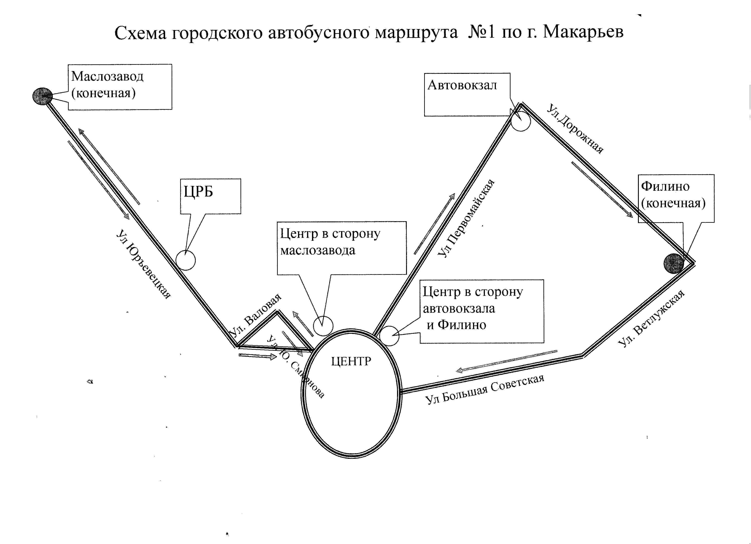
РОССИЙСКАЯ ФЕДЕРАЦИЯ
КОСТРОМСКОЙ ОБЛАСТИ
АДМИНИСТРАЦИЯ ГОРОДСКОГО ПОСЕЛЕНИЯ
ГОРОД МАКАРЬЕВ
МАКАРЬЕВСКОГО МУНИЦИПАЛЬНОГО РАЙОНА

ПОСТАНОВЛЕНИЕ

От 06.06.2013 № 56

Об утверждении реестра и расписания маршрутов на
территории городского поселения город Макарьев

В соответствии с п. 7 ст. 14 Федерального закона от 06.10.2003 № 131-ФЗ «Об общих принципах организации местного самоуправления в Российской Федерации», Уставом городского поселения город Макарьев, в целях создания условий для обеспечения населения городского поселения город Макарьев безопасными, качественными и доступными услугами пассажирского автомобильного транспорта на территории городского поселения город Макарьев, администрация городского поселения город Макарьев
ПОСТАНАВЛЯЕТ:
1. Утвердить реестр маршрутов на территории городского поселения город Макарьев Макарьевского муниципального района Костромской области (Приложение 1).
2. Контроль исполнения настоящего постановления возложить на заместителя главы администрации городского поселения город Макарьев.
3. Настоящее постановление вступает в силу с момента официального опубликования.

Глава городского поселения город Макарьев С.В. Ильин

Приложение № 1
к постановлению администрации городского поселения
город Макарьев от 06.06.2013 № 56

РЕЕСТР
маршрутов городского сообщения городского поселения город Макарьев
Макарьевского муниципального района Костромской области

Номер маршрута по реестру | Номер маршрута в соответствии с данными паспорта | Наименование маршрута | Протяженность маршрута (км) | Наименование, номер и дата распорядительного акта организатора перевозок |  | Иная информация
 |  |  |  | Об открытии (закрытии маршрута) | Об изменении маршрута (срок действия изменения)
1 | 1 | ул. М.Филино - Маслозавод | 11.1 | Постановление от 06.06.2013 № 55

РОССИЙСКАЯ ФЕДЕРАЦИЯ
КОСТРОМСКОЙ ОБЛАСТИ
АДМИНИСТРАЦИЯ ГОРОДСКОГО ПОСЕЛЕНИЯ
ГОРОД МАКАРЬЕВ
МАКАРЬЕВСКОГО МУНИЦИПАЛЬНОГО РАЙОНА

ПОСТАНОВЛЕНИЕ
От 07.06.2013 № 57

Об утверждении документации конкурса на право заключения договора на
обеспечение осуществления регулярных перевозок пассажиров и багажа
автомобильным транспортом по маршруту муниципального сообщения в городском
поселении город Макарьев Макарьевского муниципального района в 2013-2016 г.г.

В соответствии с п. 7 ст. 14 Федерального закона от 06.10.2003 № 131-ФЗ «Об общих принципах организации местного самоуправления в Российской Федерации», Уставом городского поселения город Макарьев, в целях создания условий для обеспечения населения городского поселения город Макарьев безопасными, качественными и доступными услугами пассажирского автомобильного транспорта на территории городского поселения город Макарьев, администрация городского поселения город Макарьев
ПОСТАНАВЛЯЕТ:
1. Утвердить конкурсную документацию на право заключения договора на обеспечение осуществления регулярных перевозок пассажиров и багажа автомобильным транспортом по маршруту муниципального сообщения в городском поселении город Макарьев Макарьевского муниципального района в 2013-2016 г.г.
2. Контроль исполнения настоящего постановления возложить на заместителя главы администрации городского поселения город Макарьев.
3. Настоящее постановление вступает в силу с момента официального опубликования.

Глава городского поселения город Макарьев С.В. Ильин

Наш адрес:

157460 г. Макарьев, Костромская обл.
пл. Революции, 8
Администрация г.п. г. Макарьев
- 55-3-44;

Е – mail: gormak2006@rambler.ru

Совет Депутатов
- 55-9-40
- Ответственный за выпуск: Заместитель Председателя Обичкин Е.К.

- Компьютерная вёрстка: Суркова С.С.
Тираж: 30 экземпляров

